Многоканальная система автоматического оповещения абонентов «Рупор» - план по продвижению продукта на зарубежный рынок.

Представленные данные были получены с зарубежных сайтов «Markets and Markets» и «Future Market Insights» – одни из крупнейших консалтинговых фирм в США и Великобритании.

Объем международного рынка систем автоматического оповещения (САО):
4.16 мрд. $; ожидаемый объем рынка к 2021 = 9.69 мрд. $; (среднегодовой прирост 18.4%)

Сегментация САО по сферам применения:
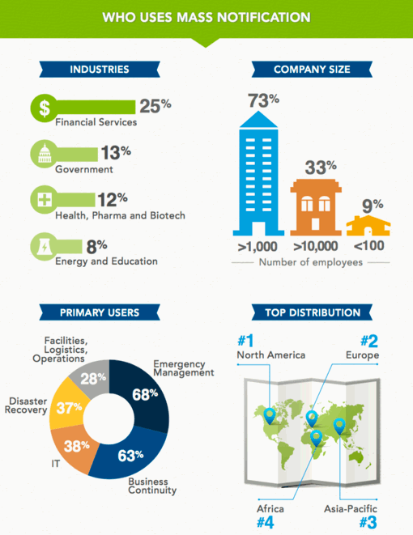

По сферам применения доминирующий спрос приходится на 4 основных сегмента:
- «Финансовые организации» - 25%
- «Государственные учреждения» - 13%
(Наука, Образование, Здравоохранение, Инфраструктура, Армия и Полиция)
- «Фармацевтика и биотехнологии» -12%
- «Нефтегаз» - 8%
В работу брать необходимо все 4 сегмента, но основной акцент делать на сегменты №1 и № 2.

По численности сотрудников организаций спрос на САО распределен след.образом:
- [1000; 10 000] – 73 %
- >10 000 – 33%
- <100 – 9%

Предлагаю фокусироваться на организациях с численностью сотрудников [1000; 10 000].

Основные регионы спроса (по выручке $ за 2015 год):

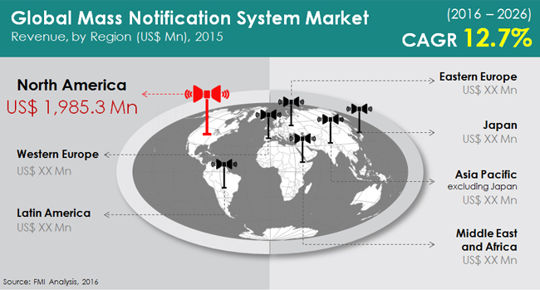

В соответствии с отчетом, доминирующими рынками спроса с 2016 по 2026 будут:
- Северная Америка
- Латинская Америка
- Восточная Европа

Сегментация по областям применения, локации и типу устройства.

По применению лидирующие позиции будут занимать «Системы Автоматического Оповещения» для бизнеса, а также для аварийного оповещения и предупреждения чрезвычайных ситуаций.
По локации (3 основных локации: внутри здания, на местности и смешанный тип) – смешанный тип оповещения будет занимать наибольшую долю рынка.
По типу устройства (3 основных: аппаратное, программное и гибридные)
В соответствии с отчетом, с 2016 по 2026 гибридные решения будут занимать наибольшую долю рынка.

Основные конкуренты

Список основных конкурентов:

- AtHoc, Inc. (U.S.)

- Everbridge, Inc. (U.S.)

- Eaton Corporation Plc. (Ireland)

- Honeywell International, Inc. (U.S.)

- International Business Machine Corporation (U.S.),

- Siemens AG, (Germany)

- Metis Secure Solutions, LLC (U.S.)

- Mir3, Inc. (U.S.)

- Omnilert LLC. (U.S.)

- Xmatters, Inc. (U.S.)

Промежуточные выводы.

Возвращаясь к разделу «Основные регионы спроса» и вместе с тем используя информацию о географической принадлежности основных игроков рынка, становится ясно, что Северная Америка является рынком наибольшей конкуренции и технологического превосходства (конкурировать можно только по цене, предлагая концептуально простые решения для среднего и малого бизнеса). Также очевидна экспансия влияния указанных североамериканских компаний на рынок Латинской Америки (использовать идентичную стратегию, но, учитывая коррупционную составляющую в бизнес-культуре региона, есть шанс выйти на крупные гос. заказы при успешном выборе местного агента).
На рынке Восточной Европы ситуация более благоприятна т.к. компания Siemens AG в основном работает на потребности организаций с численностью более 10 000 сотрудников, а ниши: a) [1000; 10 000] b) <100 сотрудников –более свободны относительно рынка Северной Америки, плюс ко всему - на рынке восточной Европы американским компаниям будет сложнее конкурировать с «ЦРТ» из-за логистических издержек, связанных с удаленностью регионов, где расположено производство данных игроков рынка.

Подробный разбор основных конкурентов.

Представленные данные были получены с сайта консалтинговой компании RBZane Advisory Group.

AtHoc
Общие Сведения:

- Главный офис: San Mateo, California
- Тип собственности: Частная собственность + венчурный капитал
- Отдел по разработке САО насчитывает: 55 человек
- Название системы САО: AtHoc IWSAlerts 6.1.8
- Число зарегистрированных клиентов: 200
- Обслуживает следующие сегменты:
Крупные государственные структуры (в основном правительство США), частные организации, институты здравоохранения и высшего образования.
- Архитектура решения: программное, аппаратное и гибридное
- Заявленные ключевые компетенции:
Использование сетевых технологий для преобразования IP-сети организации в единую
систему аварийного оповещения, включая персональные устройства и
оборудование. Большой опыт работы в оборонном и индустриальном секторах; высококвалифицированные технические эксперты.

Сильные стороны
AtHoc выделяет крупные инвестиции на исследования и разработку новых решений.
Обладает солидными компетенциями в областях privacy and security.
Соответствует стандарту FIPS (Federal Information Processing Standard) 140-2.
Имеет большой опыт сотрудничества с министерством обороны США. Соответствует всем требованиям и стандартам, принятым мин. обороны США (UFC) 4021-01
Network-Centric Alerting System (NCAS), National Fire Protection Association (NFPA-72) для массовой дистрибьюции, вместе с тем работает с Национальной Метеорологической службой США и т.д.

Слабые стороны
Конкурентный маркетинг не практикуется из-за узкой специализации, что является существенным барьером для продвижения на зарубежных рынках.
Основной рынок присутствия - Северная Америка; Основные клиенты –правительство США, правительственные структуры.

Everbridge
Общие Сведения:

- Главный офис: Glendale California
- Тип собственности: Частная собственность + венчурный капитал
- Отдел по разработке САО насчитывает: 143 человек
- Название систем САО: Everbridge Aware, Everbridge Matrix and Everbridge GIS
- Число зарегистрированных клиентов: 1,000
- Обслуживает следующие сегменты:
Здравоохранение, образование, государственный и финансовый секторы.
- Архитектура решения: Hosted (Приемник)
- Заявленные ключевые компетенции:
Everbridge заявляет что производит инновационные продукты используя свои компетенции в ENS (Encounter Notification Service- прием сообщений по принципу пейджера), обеспечивая высокий уровень сервиса и поддержки клиентов, интерфейс переведен на языки зарубежных стран.

Сильные Стороны

Everbridge эксклюзивно одобрена «Американской Ассоциацией Больниц» для предоставления услуг ENS.
Everbridge инвестирует в систему in GIS messaging (geographical information system).

Соответствует стандартам: FIPS-199 (in progress), NIST 800-53, CAP and NIMS/ICS.Эксперты со стороны клиента могут участвовать в разработке и тестировании пилотных версий продукта.
Использует агрессивные маркетинговые стратегии.

Слабые стороны

Отсутствие концентрации на одном сегменте рынка, сильная диверсификация и как следствие размытие бренда. Проблемы с системами аутентификации пользователей и геолокацией.

MIR3
Общие Сведения:

- Главный офис: San Diego, California
- Тип собственности: Частная собственность
- Отдел по разработке САО насчитывает: 60 человек (вся компания)
- Название систем САО: inEnterprise and TeleAlert v6e
- Число зарегистрированных клиентов: 387
- Обслуживает следующие сегменты:
Здравоохранение, образование, оборона, утилизация, государственный и
финансовый (офисный) секторы.
- Архитектура решения: Hosted/SaaS, стационарное и гибридное решения.
- Заявленные ключевые компетенции:
Инновационные решения по настройкам уведомлений во время соединения и звонка.

Сильные Стороны

- Партнерские программы с другими производителями.
- Трехуровневая интеграция с системой WebEOC, можно использовать один логин для входа в систему MIR3 и, например, систему Everbridge.
- Может распознавать и реагировать на звуки начала звонка либо автоответчика.
- Автоматически документирует процесс доставки и получения сообщений.
- Хостинги MIR3 расположены в 6 разных дата-центрах США, Канады и Великобритании.
- Поддержка пользователей 24/7, в том числе решение проблем с кастомизацией устройства.
- Соответствует стандартам OASIS CAP, communications aspects of BS 25999-2:2007,
ISO/PAS 22399 для САО, так же Information Technology Infrastructure Library (ITIL)
(Standards for incident, problem, and change management in the IT alert notification area).

Слабые Стороны

- Стоимость использования программного решения MIR3 зависит от числа пользователей, что приводит к удорожанию услуг для крупных компаний (>10,000 пользователей)
- Доступ к ряду сервисов не доступен в Германии, Франции, Дании и т.д
- Интерфейс продукта только английский.
- Интегрирован с системами других производителей, включает в себя использование (помимо прочих САО) SunGard's Paragon.

Заключение (Стратегия продвижения).

- Основным барьером для выхода на зарубежный рынок САО для компании «ЦРТ» будут действующие на территории выделенных мной регионов системы стандартов и регуляций. В первую очередь необходимо изучить действующие стандарты стран Латинской Америки и Восточной Европы в упомянутых сегментах (Финансовые организации, Государственные учреждения, Фармацевтика и Биотехнологии, Нефтегазовая отрасль) и затем выделить те регионы, для которых решение компании «ЦРТ» будет проще всего адаптировать, в соответствии с требованиями местных сертификационных органов.
- Следующий шаг: a) выбор локального производителя с целью создания совместного предприятия для удобства работы в регионе (будет осуществлять функцию местного представительства, контроля поставки и документации) b) выбор мощного дистрибьютора с широким опытом работы на рынке САО для осуществления той же функции, как и в пункте a.
- На этапе участия в тендерах станет доступен средний уровень цен конкурентов, их преимущества в техническом плане и стратегии продвижения.
- Результатом станет первая поставка оборудования в один или несколько выбранных регионов. Считаю, что при крупном заказе от зарубежного клиента можно сделать «имиджевую» поставку c низким уровнем маржинальной стоимости (с минимально возможной наценкой)
- Совокупную годовую выручку производителей САО в регионах Северная Амерка + Латинская Америка+ Восточная Европа по грубым оценкам можно приравнять к
5 000 000 $; И так как технические характеристики продукта «Рупор» удовлетворяют всем текущим тенденциям в индустрии систем автоматического оповещения – считаю, что, при следовании вышеописанной стратегии продвижения, в первый год работы можно выйти на объем выручки в 500 000 $ (10% рынка).

